Persei fabula – Il mito di Perseo
tratta dalle Fabulae faciles di Francis Ritchie

1  5  10  15  20  25  30  35  40  45  50  55  60  65  70  75 | Perseus filius erat Iovis, maximi deorum; avo eius Acrisius nomen erat. Acrisius volebat Perseum nepotem suum necare; nam propter oraculum puerum timebat. Comprehendit igitur Perseum adhuc infantem, et cum matre in arca lignea inclusit. Tum arcam in mare coniecit. Danae, Persei mater, magnopere territa est; tempestas enim magna mare turbabat. Perseus autem in sinu matris dormiebat.  Iuppiter tamen factum vidit, et filium suum servare constituit. Tranquillum igitur fecit mare, et arcam ad insulam Seriphum perduxit. Insulae Polydectes tum rex erat. Postquam arca ad litus appulit, Danae in harena quietem capiebat. Post breve tempus piscator eos repperit et ad domum regis Polydectis adduxit. Is matrem et puerum benigne excepit et iis sedem tutam in finibus suis dedit. Danae donum libenter accepit et pro tanto beneficio regi gratias egit.  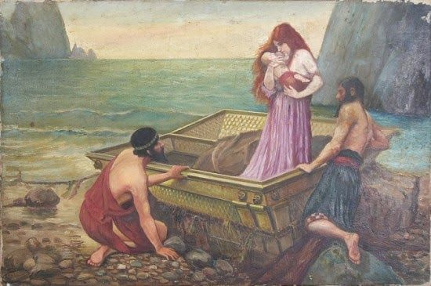  J. W. Waterhouse, Danae e Perseo vengono ritrovati, 1892  Perseus igitur multos annos ibi habitabat et cum matre sua vitam beatam agebat. At Polydectes Danaen magnopere amabat atque eam in matrimonium ducere volebat. Id tamen Perseo minime gratum erat. Polydectes igitur Perseum dimittere constituit. Tum iuvenem convocavit et dixit: "Tu ignavam vitam agis; iam dudum tu adulescens es. Quo usque hic manebis? Arma cape et virtutem praesta! Hinc abi, et caput Medusae mihi reporta!"  Perseus ubi eius consilium audivit, ex insula discessit, et postquam ad continentem venerat, Medusam quaesivit. Diu frustra quaerebat; namque naturam loci ignorabat. Tandem Apollo et Minerva viam demonstraverunt. Primum ad Graeas, sorores Medusae, pervenit. Ab iis talaria et galeam magicam accepit.  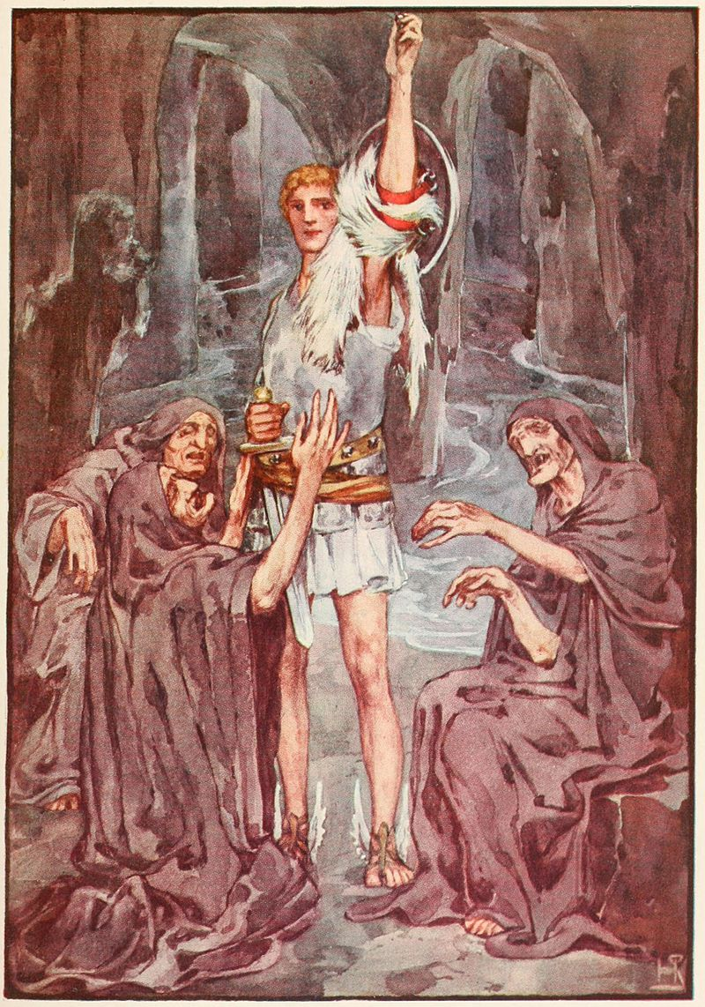  Perseo e le Graie in un'illustrazione di Helen Stratton (1915)  Apollo autem et Minerva falcem et speculum dederunt. Tum postquam talaria pedibus induerat, in aera ascendit. Diu per aera volabat; tandem tamen ad locum venit ubi Medusa cum ceteris Gorgonibus habitaverat. Gorgones autem monstra erant specie horribili; capita enim earum anguibus omnino contecta erant. Manus etiam ex aere factae erant.  Res difficilis erat caput Gorgonis abscidere; eius enim conspectus homines in saxum vertebat. Itaque Minerva speculum Perseo dederat. Is igitur tergum vertit et in speculum inspiciebat; sic ad locum venit ubi Medusa dormiebat. Tum falce sua caput eius uno ictu abscidit. Id ceteras Gorgones e somno excitavit, et ubi rem viderunt, ira commotae sunt. Arma rapuerunt, et Perseum occidere volebant. Is autem in fuga galeam magicam induit; et ubi id fecit, statim e conspectu earum evasit.  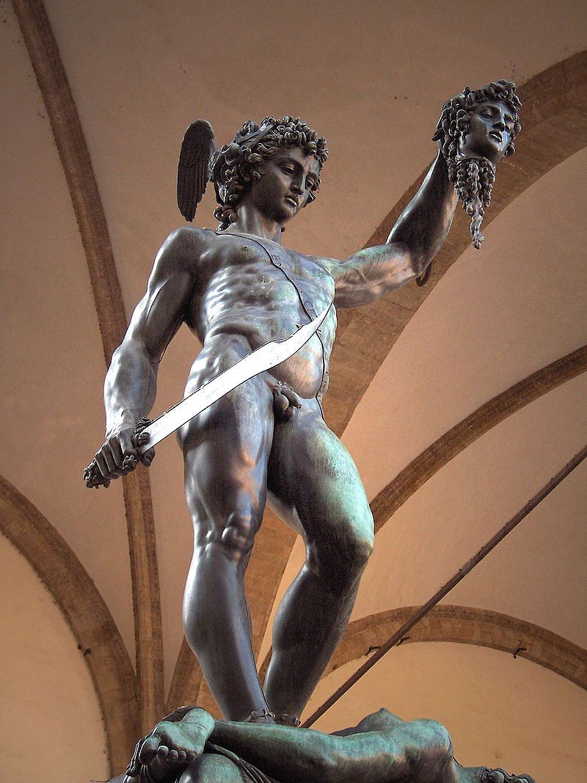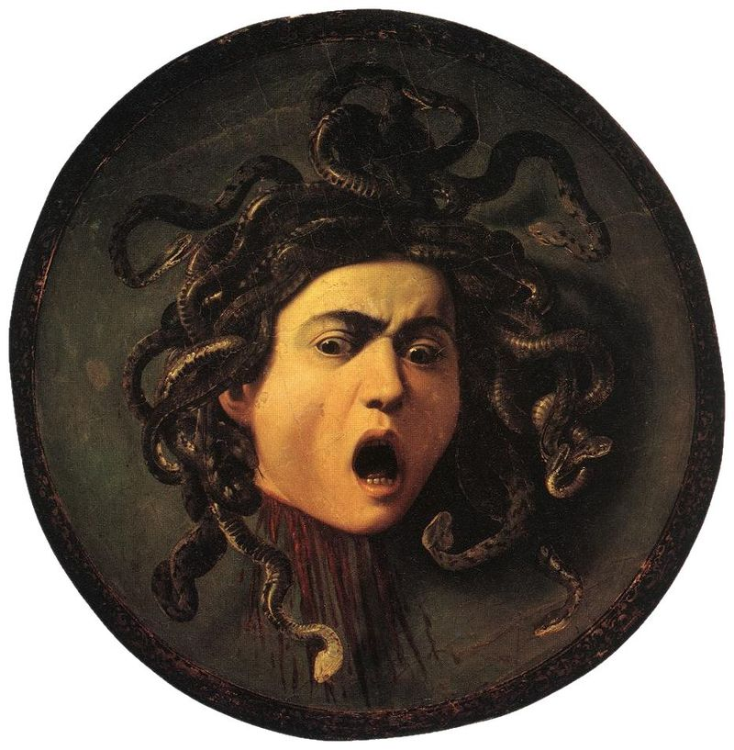  Benvenuto Cellini, Perseo con la testa di Medusa, Caravaggio, Medusa, 1595, Firenze  1557, Firenze  Postea Perseus in fines Aethiopum venit. Tum ibi Cepheus regnabat. Rex Neptunum, maris deum, olim offenderat; Neptunus autem monstrum saevum miserat. Id cotidie e mari veniebat et homines devorabat. Tum pavor animos omnium occupaverat. Cepheus igitur oraculum dei Hammonis consuluit. Deus filiam monstro tradere iussit. Eius autem filia, nomine Andromeda, virgo formosa erat. Cepheus id audivit et magnum dolorem percepit. Volebat tamen cives suos e tanto periculo extrahere et imperata Hammonis facere constituit.  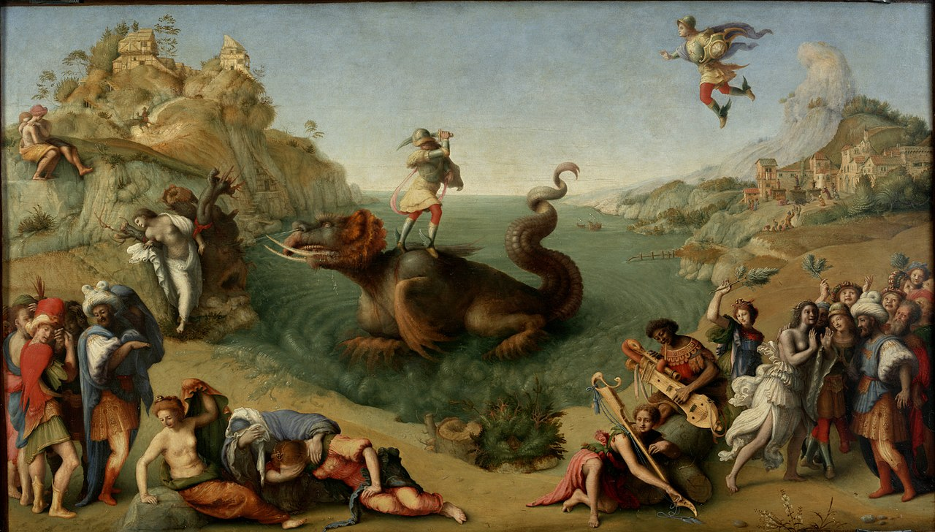  Piero di Cosimo, Perseo libera Andromeda, 1515, Firenze  Tum rex diem certam dixit et omnia paravit. Ubi dies venit, Aethiopes Andromedam ad litus deduxerunt et in conspectu omnium ad rupem adligaverunt. Omnes fatum eius deplorabant, nec lacrimas tenebant. At subito, dum monstrum exspectant, Perseus accurrit; et ubi lacrimas vidit, causam doloris quaerit. Ii rem totam exponunt et puellam demonstrant. Omnes clamorem terribilem audiverunt et simul monstrum procul apparuit. Eius conspectus timorem maximum omnibus iniecit. Monstrum magna celeritate ad litus contendit, iamque ad locum appropinquabat ubi puella stabat.  At Perseus gladium suum eduxit, talaria induit et in aera volavit. Tum desuper in monstrum impetum subito fecit, et gladio suo collum eius graviter vulneravit. Monstrum vulnus sensit, fremitum horribilem edidit, et sine mora totum corpus in aquam mersit. Perseus circum litus volabat: reditum eius exspectabat. Post breve tempus belua rursus caput sustulit; mox tamen Perseus ictu gravi eam necavit.  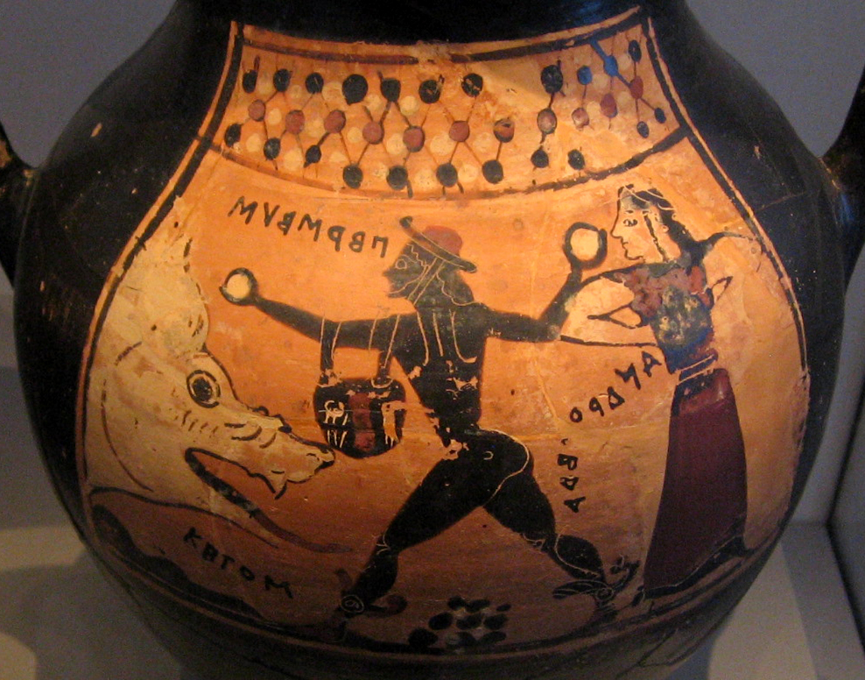  Perseo libera Andromeda in un’anfora del VI sec. a.C., oggi a Berlino  Perseus ad litus descendit, talaria exuit, ad rupem venit, Andromedae vincula statim solvit et puellam patri reddidit. Cepheus maximo gaudio filiam recepit. Is gratias pro tanto beneficio Perseo egit; praeterea Andromedam ei in matrimonium dedit. Is libenter donum accepit et puellam duxit. Paucos annos cum uxore sua ibi habitabat, et in magno honore erat apud omnes Aethiopes. Magnopere tamen matrem suam rursus videre cupiebat. Tandem igitur cum uxore sua e regno Cephei discessit.  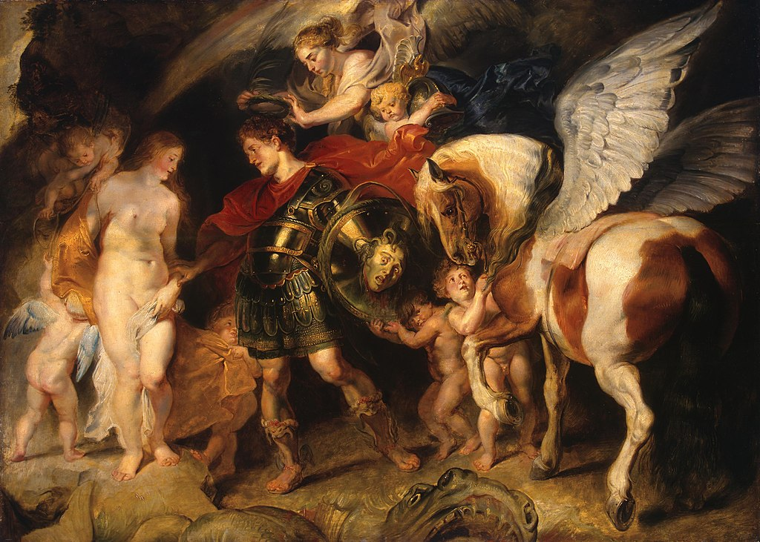  Pieter Paul Rubens, Perseo libera Andromeda, 1622, San Pietroburgo, Ermitage  Perseus Seriphum navem appulit, ad locum iit ubi mater olim habitaverat, sed domum invenit vacuam et desertam. Tres dies per totam insulam matrem quaerebat; tandem quarto die ad templum Dianae pervenit. Huc Danae refugerat, quod Polydectem timebat. Perseus facta cognovit et maxima ira eum cepit; ad regiam Polydectis sine mora contendit et statim in atrium inrupit. Polydectem magnus timor invasit et fugere volebat. Dum tamen rex fugit, Perseus caput Medusae monstravit et regem in saxum mutavit.

Perseus, -i, m.: «Perseo», nome dell’eroe protagonista del mito.
Iuppiter, Iovis, m.: «Giove».
Acrisius, -i, m.: «Acrisio».
Danae («Danae») è nom. sing.
territa est: «si spaventò».
Seriphus, -i, f.: «Serifo», nome di isola.
Polydectes («Polidette») è nom. sing.
appello, -is, appuli, appulsum, -ere (3) = «approdare».
Polydectis è gen. sing.
Danaen è acc. sing.
iam dudum = “è già tanto tempo che”.
quo usque = “fino a quando”.
hinc = “da qui”.
Le Graeae sono le Graie, tre sorelle vecchissime che disponevano di un solo occhio e un solo dente che a si passavano vicendevolmente per mangiare e fare la guardia. Essendo figlie dei mostri marini Forco e Ceto, sono sorelle delle Gorgoni.
Gorgo(n), Gorgonis, f.: “Gorgone”.
specie horribili = “d’orribile aspetto”.
ira commotae sunt = “si adirarono”.
Aethiops, -is, m./f. = “Etiope”. Gli Etiopi stavano per i Greci all’estremità sud-orientale del mondo.
Cepheus, -i, m. = “Cefeo”.
Hammon, Hammonis, m. = “Ammone”, divinità egizia assimilata a Giove-Zeus.
Andromeda, -ae, f. = “Andromeda”.
imperatum, -i, n. = “ordine, comando”.
impetum facere = “attaccare”.
sustulit (perfetto suppletivo di tollo) = “sollevò”.
gratias agere = “rendere grazie”.
navem appellere = “approdare”.
Diana, -ae, f. = “Diana”, la dea della caccia.
huc = «qui» (moto a luogo).

